Навеска УМП серии Unisteam UMPG для шасси УРАЛ/КАМАЗ
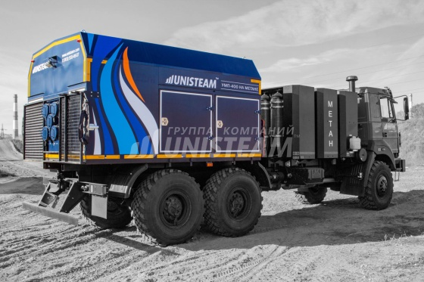

Характеристики
Технические характеристики / комплектация
Нагреваемая среда ............ воздух
Вентилятор ............ ВЦ 14-46
Горелочное устройство ............ газовое горелочное устройство
Контрольно-измерительные приборы и автоматика (КИПиА) ............ цифровые
Управление установкой ............ из кабины
Топливо, используемое для работы установки ............ КПГ метан ГОСТ 27577-2000
Уровень звука в кабине водителя во время работы установки, Дба, не более ............ 80

Технические характеристики фургона (кунга)
Тип фургона ............ сварной
Внутренняя обшивка фургона (кунга) ............ Лист оцинкованный 0,55 мм
Наружнняя обшивка фургона (кунга) ............ Лист стальной 1,2 мм
Утеплитель ............ пенополистирол
Толщина утеплителя, мм ............ 40 / 60
Лестницы ............ выдвижные из-под платформы кузов-фургона + откидная задняя платформа

Характеристики котла
Производительность с учетом работы установки в соответствии с выбранным режимом ... Режим 1 ... Режим 2
Производительность котла, кг/ч ... 1600 ... 1200
Давление пара, Мпа (кгс/см²), не более ... 9,81 (100) ... 0,78 (8)
Температура пара, ⁰С, не более ... 310 ... 174
Расход топлива паровым котлом кг/ч, не более ... 110 ... 35

